Hogyan csökkenthető a csomagolási hulladék az EU-ban? (infografika)
Internetes vásárlás, étel és kávé elvitelre... Egyre nő a csomagolási hulladék mennyisége. Tudja meg, hogyan akarja az EU visszafordítani a növekvő tendenciát!
Palackok, konténerek, konzervek, dobozok, zacskók - a csomagolásoknak sokféle fajtája létezik, melyeket különböző anyagokból - papír, karton, műanyag, üveg, fa, fém - állítanak elő, és a gyártás minden szakaszában felhasználják őket. Gyártók, fuvarozók, szupermarketek, éttermek, háztartások, mindenkinek szüksége van a csomagolásra az áruk védelme és szállítása érdekében.
Mi a csomagolás?
áruk tárolására, védelmére, kezelésére, szállítására vagy bemutatására használt termékek
Mennyi csomagolási hulladékot termelünk?
A felsorolt csomagolásoknak mind megvan a maga környezetvédelmi költsége. 2021-ben átlagosan minden EU-s polgár 189 kg csomagolási hulladékot termelt. Tíz év alatt ez a mennyiség több mint 20%-kal nőtt.
A számok országonként eltérőek, a horvátországi 74 kg-tól az írországi 246 kg-ig.
2021-ben az EU-ban összesen 84,3 millió tonna csomagolási hulladék keletkezett, 4,8 millió tonnával több, mint egy évvel korábban. A legtöbb papír és karton (40,3%) volt, ezt követte a műanyag (19%), az üveg (18,5%), a fa (17,1%) és a fém (4,9%).
2021-ben a csomagolási hulladék mintegy 64%-át újrahasznosították, és mintegy 80%-át hasznosították, ami azt jelenti, hogy a hulladékot így vagy úgy kezelték, hogy a jövőben hasznos célt szolgálhasson (ide tartozik az újrahasznosítás is).Bővebben a hulladékkezelésről az EU-ban itt írtunk.
A csomagolásra és a csomagolási hulladékra vonatkozó uniós szabályok
A csomagolásra és a csomagolási hulladékra vonatkozó uniós szabályok a csomagolás tervezésére és a csomagolási hulladék kezelésére egyaránt kiterjednek. Céljuk a nemzeti intézkedések harmonizálása, a hulladékkeletkezés megelőzése, valamint az újrafelhasználás, újrahasznosítás és hasznosítás fokozása. Minimális követelményeket is meghatároznak, amelyeknek az EU piacán a csomagolásnak meg kell felelnie.
Ezek a szabályok 1994-ből származnak, és 2018-ban módosultak. Az EU egyik célkitűzése a körforgásos gazdaság megteremtése 2050-re, ezért a Parlament a szabályok új felülvizsgálatára irányuló, 2022 novemberében benyújtott bizottsági javaslaton dolgozik.
Mit szeretne a Parlament?
A Parlament környezetvédelmi bizottsága 2023 októberében fogadta el álláspontját. A képviselők szeretnék:
a nagyon könnyű műanyag zacskók árusításának betiltása
konkrét hulladékcsökkentési célokat a műanyag csomagolásokra vonatkozóan
ösztönözni az újrafelhasználási és utántöltési lehetőségeket azáltal, hogy konkrét kritériumokat határoznak meg az újrafelhasználható csomagolásra, és lehetőséget biztosítanak a fogyasztók számára, hogy saját tároló edényeiket használják az élelmiszerek és italok elvitelére
tiltsák be a tartósan megmaradó szennyező anyagokat (más néven „örök vegyi anyagokat”), amelyeket az élelmiszerek tűz- vagy vízálló csomagolására használnak, és amelyek hatással lehetnek egészségünkre.
Következő lépések
A Parlament a 2023. november 20–23-i plenáris ülésén szavaz a témáról. Ezt követően a képviselők készen állnak arra, hogy tárgyalásokat kezdjenek a Tanáccsal a jogalkotási szövegről.
Tudjon meg többet a hulladékkezelésről az EU-ban
Tengeri hulladék: adatok, érdekességek, és új uniós szabályok
A textilgyártás és a textilhulladék környezetre gyakorolt hatása (infografika)
Elektronikai hulladék az EU-ban: tények és adatok (infografika)
További információ
A csomagolásról és a csomagolási hulladékokról szóló irányelv felülvizsgálata (2023. március)
A joglakotás folyamata
Eurostat: Csomagolási hulladék statisztikák
REF: 20231109STO09917
Sajtókapcsolat:
- Szontagh Andrásné Annamária, sajtóattasé
- +36 1 411 3552
- andrasne.szontagh@europarl.europa.eu
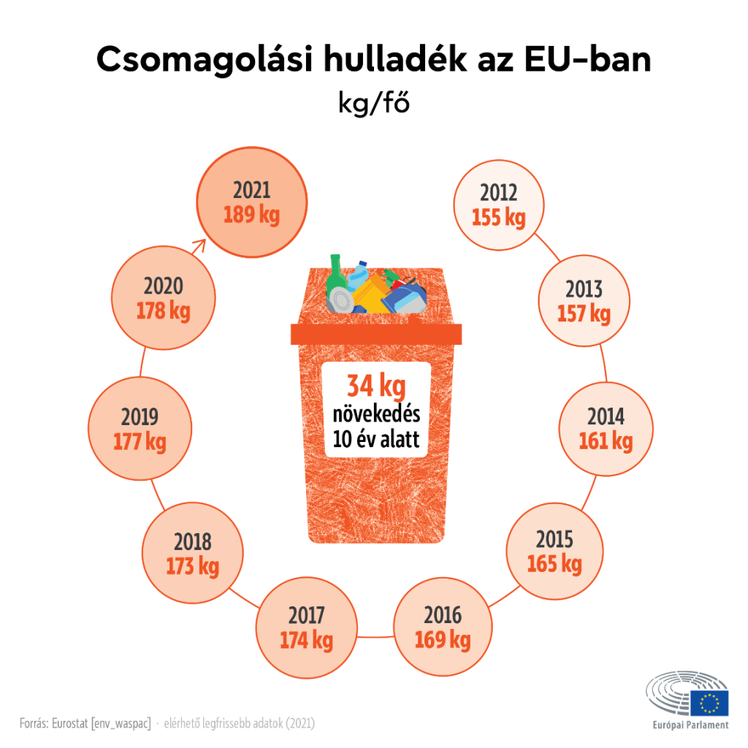 | © Európai Parlament Magyarországi Kapcsolattartó Irodája
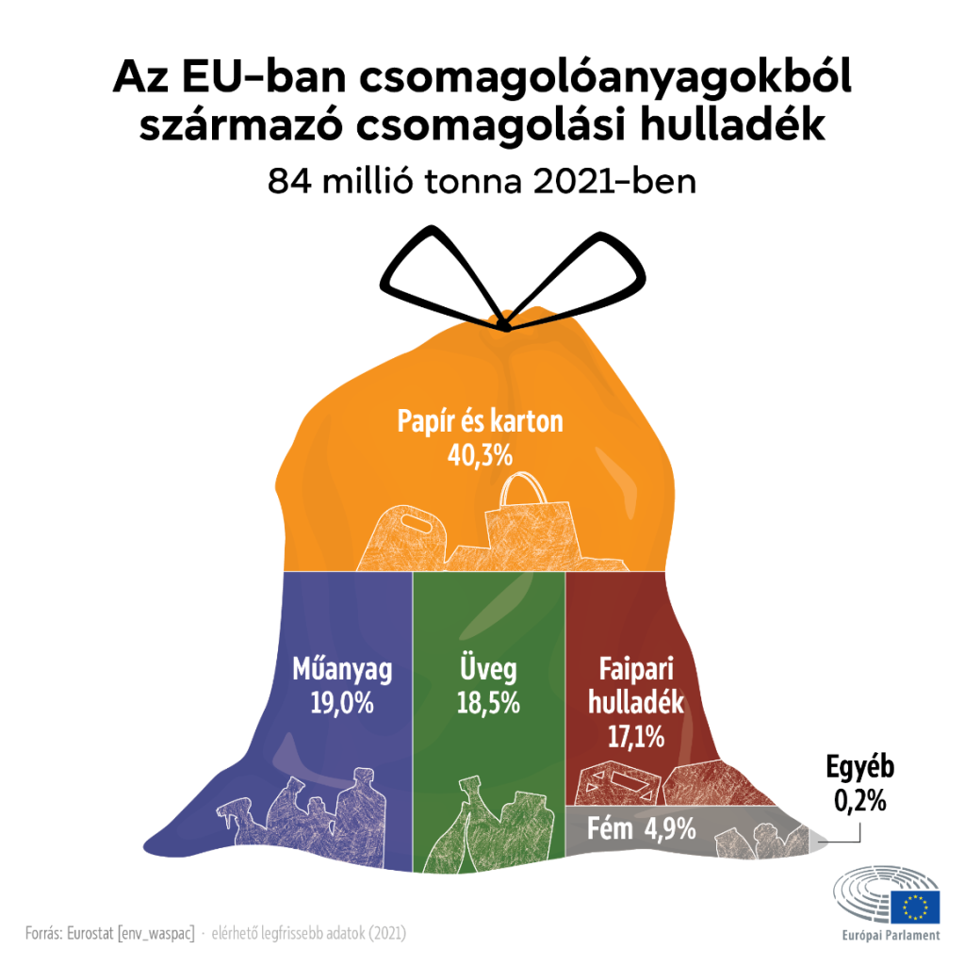 | © Európai Parlament Magyarországi Kapcsolattartó Irodája
Eredeti tartalom: Európai Parlament Magyarországi Kapcsolattartó Irodája
Továbbította: Helló Sajtó! Üzleti Sajtószolgálat
Ez a sajtóközlemény a következő linken érhető el:

